SOAT

Caso: No se efectuó correctamente una cotización

1-. Verificar el estado del pago y regularizar

SELECT *

FROM app_iaa_finanzas.trs_transaccion_trx trx

where trx.numtarjeta in('54529547')--> ideacuerdo cotizacion

Ejecutar el script parando como parámetro el ideacuerdo cotización que se extrae de la búsqueda de pólizas por placa

2.- Enlazar el pago con la cotización

;

--2.- En caso de que no exista el pago se debe enlazar el pago con la cotizacion

INSERT INTO app_iaa_acuerdo.acu_primerpago

(IDEACUERDO, IDPMONEDACUOTA, MONTOCUOTA, NROVOUCHER, FECHA, IDPMONEDAVOUCHER, MONTOVOUCHER, TIPOCAMBIO, STSVOUCHER, USUCREACION, FECCREACION, USUMODIF, FECMODIF, IDPFORMAPAGO, IDPMARCATARJETA, IDEBANCO, TOKENTRX, IDECARGO)

values

(54358545, 'SOL', 79.0000, ' ', sysdate, 'SOL', 79.0000, 3.4000, 'ACT', 'DS_ASESOR_PD', sysdate, 'DS_ASESOR_PD', sysdate, 'SFP', 'SFP', null, '09ffa98e-af9a-462c-a2cb-af14f0c81b47', null);

3.- Activar la Póliza

Para activar la póliza se envía los parámetros mediante una API Rest de URL <http://soatdigital.rimac.com.pe/SOATDIGITAL/servicesSD/soatFlujoCompleto.do>

De la siguiente manera, mediante POSTMAN o INSOMNIA:

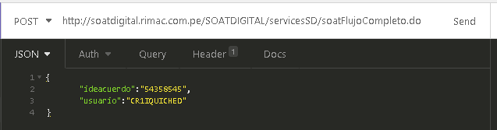

Se utiliza el método http POST, y enviamos los datos en formato JSON con los datos ideacuerdo y el usuario que lo obtendremos de las tablas